Ressort Hilfsmittel

Bedienungsanleitung SZB-Handyring

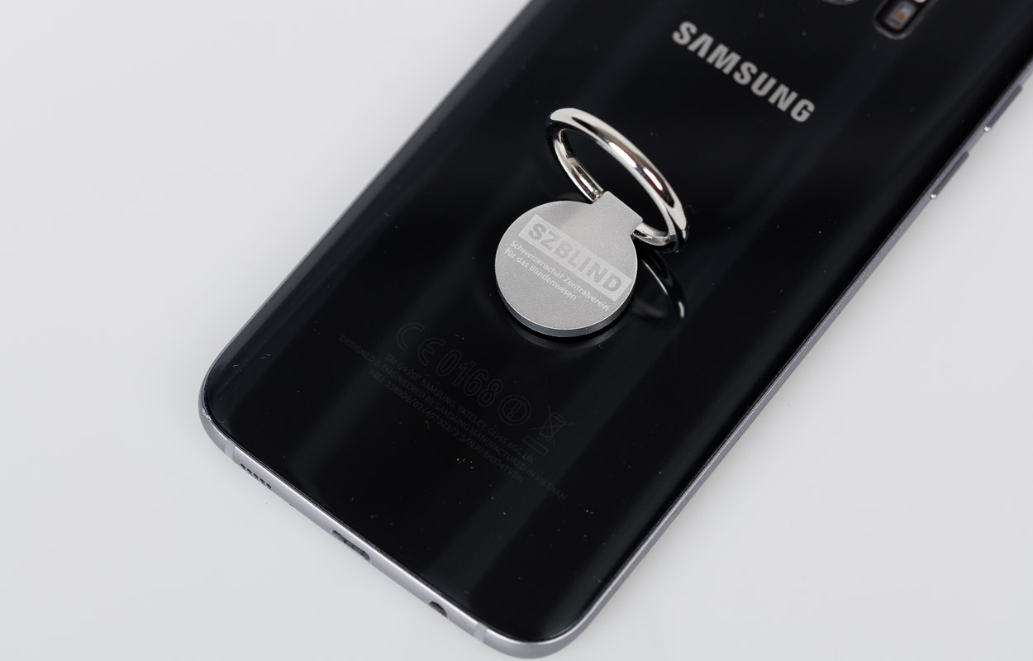

SZB Art. Nr. 12.070-01
Stand: 08.11.2017

- Reinigen Sie die Rückseite des Smartphones und entfernen Sie allfälligen Staub.
- Trennen Sie die rote Plastikfolie auf der Rückseite der Ringhalterung vorsichtig von der Klebemasse ab. Wichtig: Nicht in einem Zug abziehen, da sonst auch die Klebemasse entfernt wird.
- Platzieren Sie den Handyring auf der Rückseite deines Smartphones. Achtung: nur 1 Versuch möglich. Empfohlen wird eine Befestigung an der oberen Mitte der Rückseite.
- Drücken Sie den Handyring gleichmässig für 20 Sekunden an dein Smartphone.
- Warten Sie 5 Minuten mit der Benützung.
- Geniessen Sie Ihren neue Smartphone-Erfahrung mit dem SZB-Handyring

Service und Garantie
Bei Störungen senden Sie das Gerät an die zuständige Verkaufsstelle oder an den SZB. Im Übrigen gelten die Allgemeinen Lieferbedingungen des SZB.
Schweiz. Zentralverein für das Blindenwesen SZB
Hilfsmittel
Niederlenzer Kirchweg 1 / Gleis 1
5600 Lenzburg
Tel +41 (0)62 888 28 70
Fax +41(0)62 888 28 77
E-Mail: hilfsmittel@szb.ch
Internet: www.szb.ch

